Заявка за участие в
17-ти Mладежки Театрален Фестивал „Океан от любов“
Пазарджик 7 – 10 април 2023 година

За формацията:
Наименование:
Институция, която представлява:
Населено място:
Ръководител - име, фамилия; образование, специалност:
Тел.:
Адрес:
E - mail:
Website:
Facebook:

Организационни детайли:
Брой на цялата група:
Брой нощуващи: (мъже/жени)
Брой нощувки: (1, 2 или 3 )
Предпочитани дати за нощуване:
Предпочитани дати за представление:

Технически екип: (попълнете, ако разполагате с технически лица)
Длъжност: | Име и фамилия:
Тонтехник:
Осветител:
Мултимедия:
Други обслужващи:

Технически детайли:
Време за монтаж на сцената:
Време за демонтаж на сцената:
Предпочитана сцена:
(Изисквания за сцена, реквизит и др.)

Технически изисквания за озвучаване, осветление и елементи от декор /при невъзможност да бъдат транспортирани/

Необходимост от техническо лице за осветление, озвучаване и др.:

За постановката:
Заглавие:
Автор:
Жанр:
Времетраене:
Кратък анонс:

Постановъчен екип:
Режисьор – име, образование, специалност:
Сценография:
Костюми:
Кукли (ако има):
Авторска музика (ако има):
Музикално оформление (ако има):
Хореография (ако има):
Пластика (ако има):
Други (ако има):

Актьорски състав:
Име и фамилия: | Възраст | Роля
1.
2.
3.
4.
5.
6.
7.
8.
9.
10.
11.
12.
13.
14.
15.
16.
17.
18.
19.
20.

Визуализация на залите, в които ще се проведе фестивалът:

Зала „Устрем“

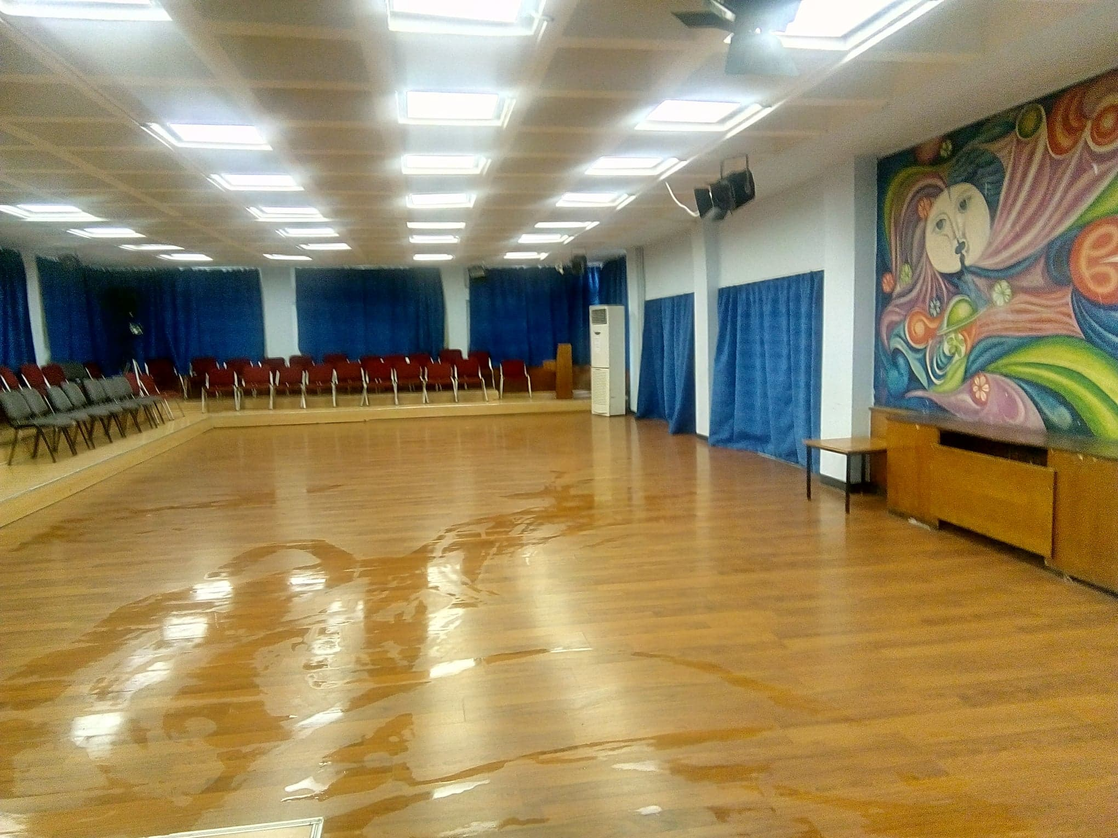

Голяма зала

